**[Naturvetenskapliga programmet]**

**[Gymnasiearbete 100p]**

**[HT 2015- VT 2016]**

**Energiska Frukter**

Ett arbete om fruktbatteriers relativa effekter

**[Alexander Uggla]**

**[alexander.uggla97@gmail.com]**

**[Kennet Johansson]**

**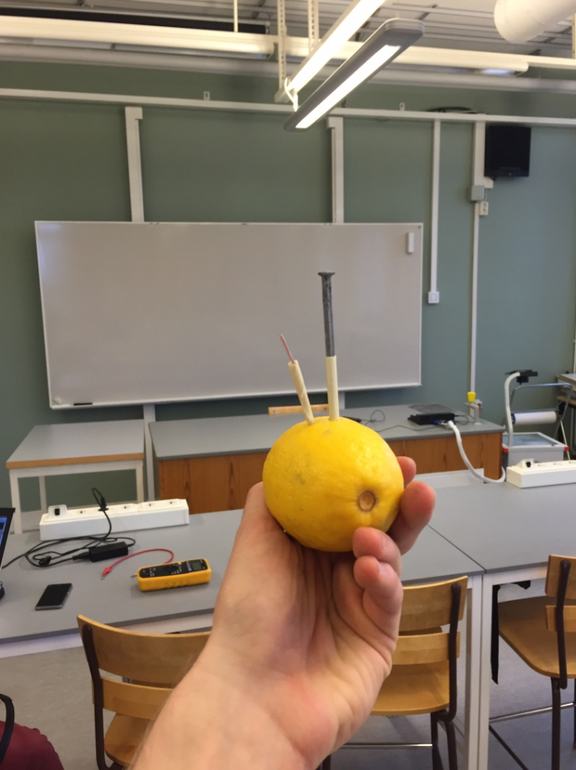**

Figur . Ett fruktbatteri.

**Abstract**

Electricity is one of the most important parts of our daily life and in the place of a catastrophe where the common power grid is shut down we need alternative methods to ensure our survival. This project explores fruit batteries, galvanic cells with fruit electrolytes, as a replacement to traditional emergency generators. By measuring the voltage that fruit batteries can produce over a resistance it is possible to determine the effect of these batteries. In this project lemon, cucumber, apple, potato as well as fully saturated saltwater where the electrolytes of choice.

The batteries could be divided into two different groups, burst batteries and long term batteries. Measuring over a 5 minute period, saltwater had the highest effect all the way through. When it came to the long term batteries, the cucumber came second after saltwater, and the lemon slightly below. In the burst battery category the apple came second, and the potato third.

**Innehållsförtäckning**

|  |  |  |
| --- | --- | --- |
|  | sida | |
| **Inledning**....................................................................................................................  Syfte.....................................................................................................  Frågeställning....................................................................................... | 4 | |
| **Teori**...........................................................................................................................  Hur fungerar ett galvaniskt element?..................................................  Vilka frukter kan användas?.................................................................  Hypotes................................................................................................ | 4 | |
| **Metod och material**..................................................................................................  Experimentbeskrivning...........................................................................  Material................................................................................................  Metod................................................................................................... | 6 | |
| **Resultat**.....................................................................................................................  Resultat................................................................................................  Grafer................................................................................................... | 8 | |
| **Diskussion**..................................................................................................................  Stämde hypotesen?..............................................................................  Förbättringsområden...........................................................................  Slutsatts................................................................................................ | 12 | |
| **Källor**.........................................................................................................................  Internetkällor.......................................................................................  Bilaga.................................................................................................... | 13 | |
|  | |

**Inledning**

Syfte

Elektricitet används så gott som överallt i vårt samhälle. I allt från mobiltelefoner till tandborstar finns någon form utav elektronik och ofta drivs denna utav ett eller flera batterier. Den typen utav batteri jag tänker inrikta mig på är fruktbatterier, vilket är galvaniska element med en frukt som elektrolyt. Fruktbatterier producerar en relativt låg spänning och ström jämfört med andra batterityper, men för att kompensera är de säkrare, billigare, och enklare att bygga. I och med de teknologiska framsteg vi tar blir elektroniken allt mer effektiv och i till exempel framtida katastrofer, då åtkomst till elektricitet kommer vara bristfällig, kan en ökad vetskap om egenproducerade fruktbatterier hos allmänheten komma till nytta.

Frågeställning

Kvalitén på ett batteri kan mätas på olika sätt beroende på vad dess syfte är. Jag har i mitt arbete valt att studera batteriets *effekt* under en femminutersperiod efter inkoppling. Ett fruktbatteri kan ha varierande effekt utav flera orsaker, men jag har valt att mäta efter typ utav frukt som används som elektrolyt.

Min frågeställning är alltså: Vilken frukt leder till störst effekt i ett fruktbatteri då det används som elektrolyt?

**Teori**

Hur fungerar ett galvaniskt element?

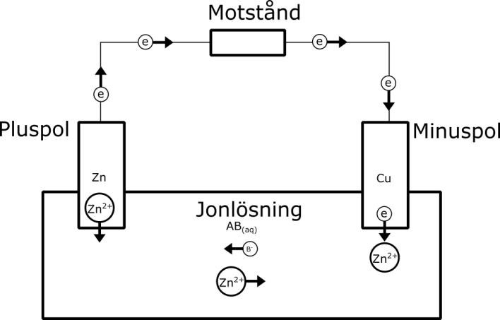Energin i ett galvaniskt element utvinns genom kemiska reaktioner där elektroner vandrar ifrån ett mindre elektronegativt material till ett mer elektronegativt material. Dessa material kallas för batteriets poler. Den pol som avger elektroner kallas för minuspol och den som upptar för pluspol.

Denna vandring kan dock inte ske om endast de två polerna kopplas ihop; då skulle det bildas ett överskott utav elektroner i pluspolen som förhindrar ytterligare ström in i den. För att få en varande ström måste det ske en samtidig förflyttning utav joner mellan de två polerna som transporterar den negativa laddningen från pluspolen tillbaka till minuspolen. Det här uppnås via en elektrolyt.

Figur . En schematisk bild över ett galvaniskt element. AB är en godtycklig jonförening upplöst i vatten.

En elektrolyt består utav jonföreningar såsom citronsyra eller bordssalt upplöst i vatten. I det här projektet består majoriteten utav elektrolyterna utav flera typer utav jonföreningar då de är frukter. När de två sammankopplade polerna förs ned i elektrolyten börjar minuspolen reagera med den lösta jonföreningen. Då elektroner lämnar minuspolen bildas det positiva joner utav polen som reagerar med lösningens negativa joner och går in i lösningen. De positiva jonerna från minuspolen vandrar då mot pluspolen och negativa joner ifrån lösningen mot minuspolen. Då jonerna möter sin respektive pol för de över sin laddning till den. Denna process fortgår tills pluspolen är förbrukad[[1]](#footnote-1).

Reaktionen som sker vid pluspolen är:

Zn + 2B- ------> Zn2+ + 2B- + 2e-

där B är en negativ jon i lösningen. Reaktionen som sker vid pluspolen är:

Zn2+ + 2e- ------> Zn

Vilka frukter används?

De frukter som kan användas som elektrolyter är de som är tillräckligt "vattniga" och inte har för mycket luft i sig. [[2]](#footnote-2)

Frukterna som testas är: citron, äpple, potatis, och gurka. Dessutom testas mättad saltlösning i syftet att se vad ett "optimalt" batteri skulle avge. Minuspolen består utav zinktäckta spikar och pluspolen utav koppartråd.

Hypotes

Det finns 2 faktorer som kan påverka effekten från ett fruktbatteri. Dels påverkar jonkoncentrationen i frukten batteriets effekt. Ju fler joner frukten innehåller, desto fler reaktioner kan ske mellan minuspolen och lösningen inom samma tidram. Då antalet reaktioner ökar, ökar också antalet elektroner som släps från minuspolen, och därmed ökar också effekten. Dessutom påverkar fruktens framkomlighet och resistans effekten. I frukter med en stor mängd hinder i form utav celler, hinnor med mera tvingas jonerna ta omvägar runt dem för att nå sin respektive pol. Detta medför att det tar längre tid att förflytta jonerna och därmed längre tid att kompensera för laddningsförflyttningen som den elektron som transporteras genom kretsen åstadkommer, vilket medför en lägre effekt.

Enligt dessa två faktorer så borde saltvatten ge den högsta effekten, eftersom den både har en hög jonkoncentration och en låg resistans. Äpple och citron borde ge en något lägre effekt än saltlösning på grund utav att de jämförelsevis har stor mängd hinder och har lägre jonkoncentration eftersom de inte är mättade lösningar. Potatis borde ha en snäppet lägre effekt eftersom den är mindre vattnig än äpplen och citroner och har en lägre koncentration utav syror. Gurkan kommer avge en nästintill försumbar effekt eftersom dess jonkoncentration är såpass mycket lägre än de andra frukterna och saltlösningen.

**Metod och Material**

Beskrivning utav experiment

För att testa min hypotes krävs ett experiment. I mitt experiment testade jag att mäta spänningen som 3 celler i serie, utav varje elektrolyt, presterade över ett 1000 ohms motstånd. Genom formeln

$P=\frac{U^{2}}{R}$

kunde effekterna utläsas.

Material

Polmaterial

1 Koppartråd

3 Zinktäckta spikar

Elektrolyter

3 Citroner

3 Äpplen

3 Potatisar

1 Gurka (delas i 3 delar)

1 Paket salt

Kranvatten

1 Rulle tejp

4 Muggar

Krets

4 Sladdar

1 Motstånd (1000 ohm)

1 Voltmeter

1 Tidtagarur

Metod

1. Koppartråden klipps till 3 bitar à 8 cm
2. 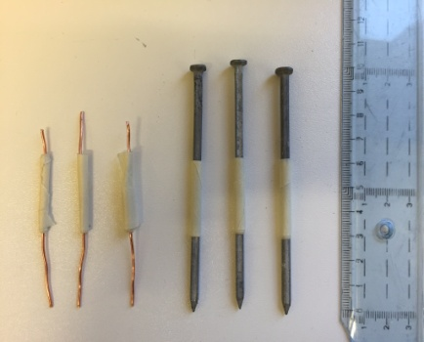Med tejp markeras en punkt 3 cm från ena kanten på de 3 spikarna och koppartrådsbitarna (se figur.1)

Figur . Tejpade spikar och kopparbitar.

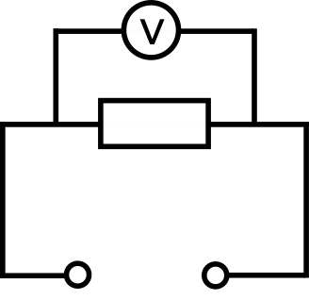

1. En krets kopplas enligt kopplingsschemat figur.3

Figur . Kopplingsschema för kretsen som användes vid experimentet. Innehåller ej batterierna.

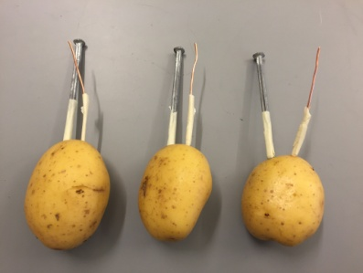

1. En koppartrådsbit respektive spik trycks in 3 cm parallellt i potatisen med ett avstånd på 1 cm, detta upprepas för de två andra potatisarna

Figur . Potatisar med intryckta spikar och kopparbitar.

1. 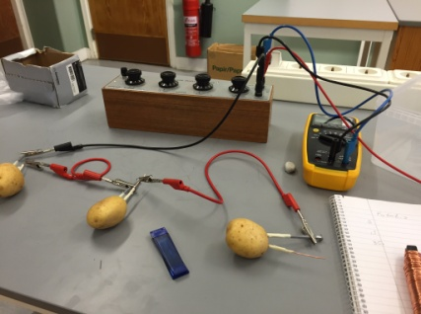De tre batterierna kopplas ihop i serie i kretsen, så att de positiva polerna är ihopkopplade med de negativa, därefter sluts kretsen

Figur . Kretsen med potatisbatterierna inkopplade.

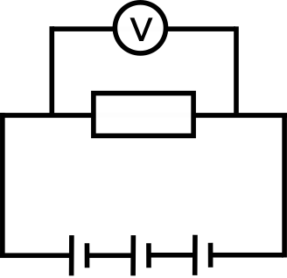

Figur . Kopplingsschema för den fullständiga kretsen.

1. Tidtagaruret startas
2. 5 sekunder efter start, och varje 10 sekunder efteråt i 5 minuter, noteras voltmeterns värde (pga mänskliga faktorer och dålig planering skedde detta intervall endast för potatis och citron, citron, de övriga elektrolyterna fick godtyckliga intervall)
3. Efter mätningen kasseras potatisarna
4. Koppartrådsbitarna samt spikarna tvättas i kranvatten och torkas, elektroderna återanvänds
5. Steg 4 till 9 upprepas för citron, äpple och gurka; gurkan delas i tre delar
6. Kranvatten hälls upp i en mugg
7. Salt blir tillsatt kranvattnet och omrört, tills nytt salt slutar lösas

1. Saltlösningen förs över till de andra 3 muggarna

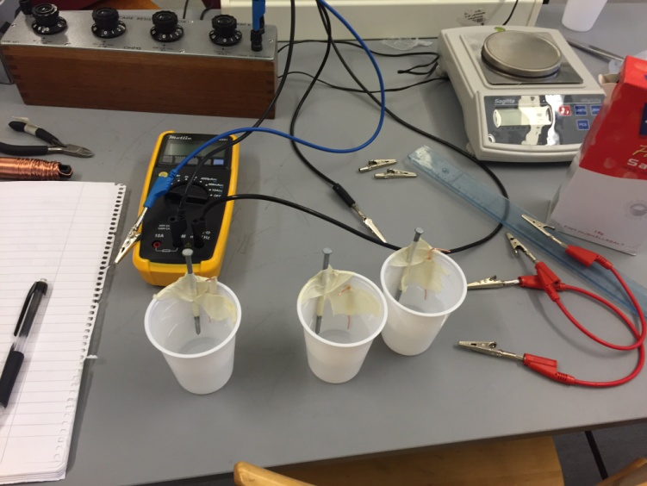

1. En koppartrådsbit respektive spik fästs med tejp parallellt på insidan utav muggarna med saltlösning, så att de är 1 cm ifrån varandra och 3 cm utav vardera elektrod är under vattenytan

Figur . Saltlösning tillredd i mugg med spik och kopparbit fasttejpad på kanten.

1. Steg 5 till 9 upprepas för saltlösning

Efter experimentet fördes värdena in i Excel där de sedan bearbetades för att beräkna effekten för respektive batterityp över mätperioden.

**Resultat**

Saltlösning gav högst effekt både direkt efter inkoppling och under hela 5 min perioden efteråt. Direkt vid inkoppling gav äpple den näst högsta effekten, och potatis den näst näst högsta. Efter 7 sekunder gav gurka ifrån sig en högre effekt än potatisen och efter 50 sekunder gav gurka ifrån sig högre effekt än äpple. Citron gav lägst effekt genom hela mätperioden.

Tiden mäts i sekunder, och effekten i microwatt.

Grafer

**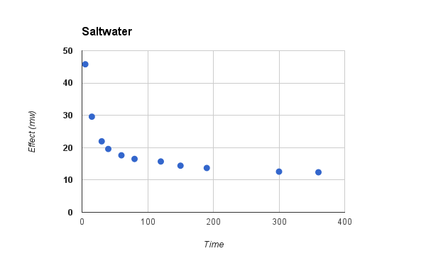**

text4450.pngFigur . Figuren visar effekten som ett saltvattenbatteri avger under 400 sekunder. Saltvattnet använder skalan 0 till 50 milliwatt till skillnad från frukterna.

**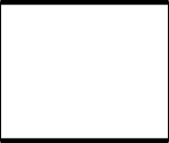**

**_time.png**

**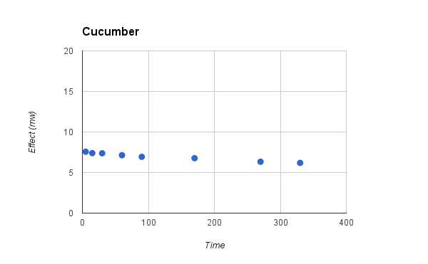**

Figur . Figuren visar effekten som en gurka avger under 400 sekunder.

**text4450.png**

**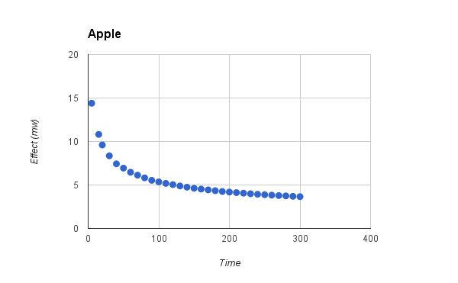**

Figur . Figuren visar effekten som ett äpple avger under 400 sekunder.

****

**_time.png_time.pngtext4450.png**

text4450.png

Figur . Figuren visar effekten som en potatis avger under 400 sekunder.

****

**_time.png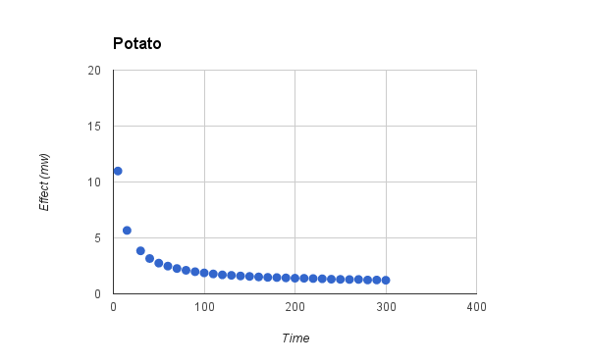**

text4450.png

Figur . Figuren visar effekten som citron avger under 160 sekunder.

****

**_time.png**

**Vänligen referera till Bilaga 1. för exakta mätvärden.**

**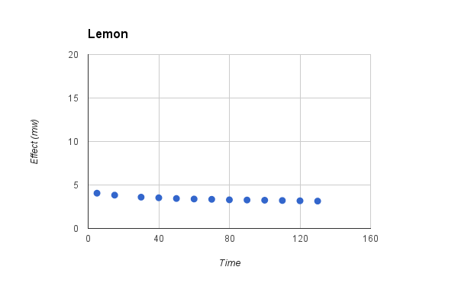**

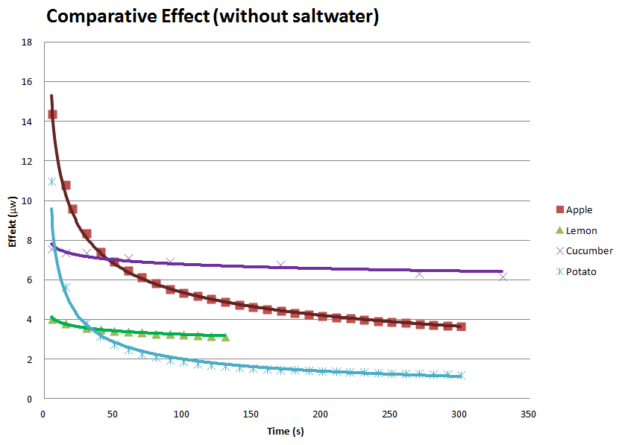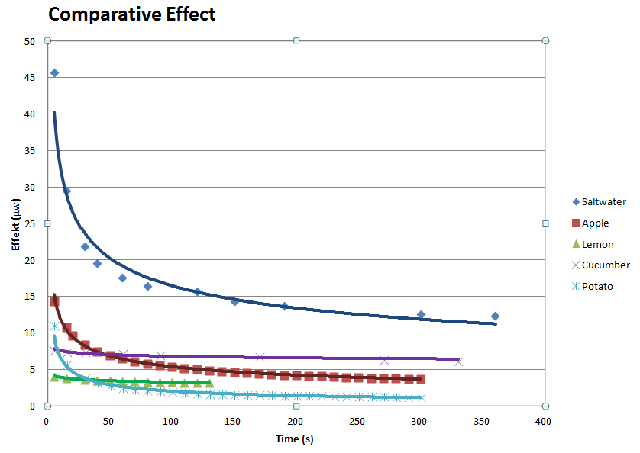

Figur . Effekterna av de olika elektrolyterna exklusive saltvatten.

Figur 13. Effekterna av de olika elektrolyterna.

Funktioner

Funktionerna som kunde utläsas från mätvärdena, där *P* är effekten i microwatt och *t* är tiden efter inkoppling i sekunder. Svaret är avrundat till två värdesiffror.

Saltlösning: P = 65t-0,30

Äpple: P = 27t-0,35

Citron: P = 4,7t-0,08

Gurka: P = 8,4t-0,047

Potatis: P = 22t-0,52

**Diskussion**

Stämde hypotesen?

Min hypotes var något felaktig och delvis missriktad. Dels hade jag missbedömt vilken effekt de olika elektrolyterna skulle medföra. I min hypotes hade jag lagt stor tyngd på jonkoncentrationerna, men när jag ser på resultaten i efterhand verkar det som om elektrolyternas resistans är den ledande faktorn till effekten. Jag hade inte förväntat mig att olika de olika elektrolyterna skulle bidra till olika höga effekter över tid, men som experimentet visar var några utav dem bättre direkt efter inkoppling och några utav dem bättre en tid efteråt. Exakt varför detta är fallet är något som kan vidareforskas på i framtiden.

Slutsats

Frukterna kan delas upp i en tvådelad ordning. Saltlösning är alltid det bästa alternativet vad gäller ren effekt. Även fast den kraftigt sjunker i effekt den första minuten, så leder den fortfarande till den högsta effekten hela femminutersperioden. Dock går det inte argumentera för att den är objektivt bäst, eftersom många apparater kräver en stadig effekt. Om dock endast en kortvarig stark effekt behövs så vore saltlösningen den bästa elektrolyten. Enligt samma regel vore äpple näst bäst och potatis tredje mest effektfull. När det gäller en konstant effekt kommer gurkan först då den knappt ändrade effekt under mätperioden jämfört med de andra elektrolyterna och citronen på andra platts då den endast producerade halva gurkans effekt.

Utifrån resultaten kan det antas att effekten sjunker enligt en potensekvation av formen

P = C \* tk

där *P* är effekten i microwatt, *t* är tiden efter inkoppling i sekunder, *C* är batteriets startvärde och *k* är en konstant som visar hur snabbt effekten ändras över tid. Ju lägre *k*-värde, desto fortare sjönk effekten.

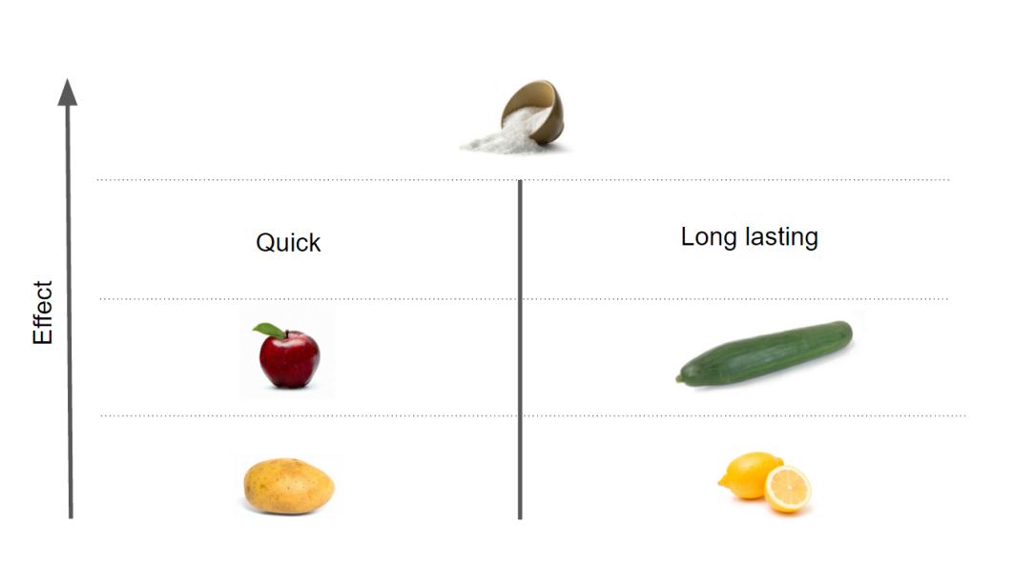

Figur . En beskrivning av hur de olika elektrolyternas effekter relaterar till varandra.

Vad kunde ha förbättrats?

Innan experimenten utfördes var jag inte medveten om att batterierna skulle sjunka i effekt och därför hade jag inte någon plan sedan innan för hur jag skulle mäta effekterna över tid. För att ha fått ett mer säkerhetsställt och komplett resultat borde jag ha gjort om testerna och mätt med 10 sekunders mellanrum under 5 minuter för samtliga elektrolyter.

Källförteckning

Internetkällor

Green, Hank, *How to Make a Lemon Battery* [Video], SciShow, 6 November 2012, hämtad: 28 februari 2016, https://www.youtube.com/watch?v=GhbuhT1GDpI&feature=youtu.be

Tamara, *Ask the Van*, 22 Oktober 2007, hämtad: 28 februari 2016, https://van.physics.illinois.edu/qa/listing.php?id=2404

Bilagor

*Bilaga 1.* Kompletta mätvärden.

1. Green, Hank, *How to Make a Lemon Battery*, SciShow, 6 November 2012, hämtad: 28 ebruari 2016 [↑](#footnote-ref-1)
2. Tamara, *Ask the Van*, 22 Oktober 2007, hämtad: 28 Februari 2016 [↑](#footnote-ref-2)